ALICONA三维表面微轮廓仪技术交流会
尊敬的先生/女士：
2016年12月20日在西安交通大学曲江校区，举办基于变焦技术的表面粗糙度和微结构检测技术及应用交流会，特邀请您参加！同时欢迎您携带样件测试！
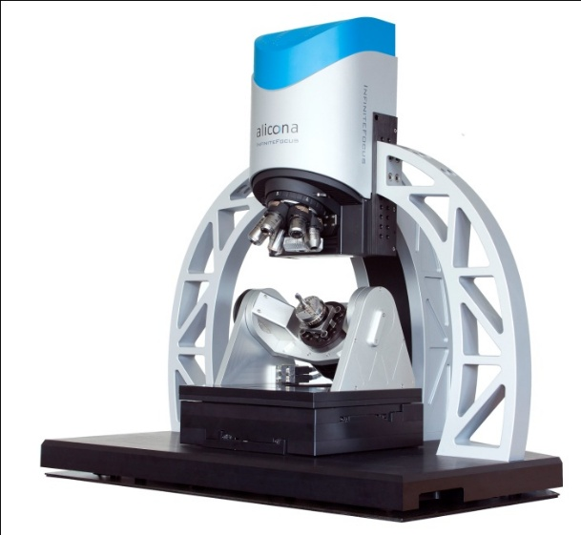
会议主题: 基于变焦技术的表面粗糙度和微结构检测技术及应用
会议地址: 西安交通大学曲江校区（雁塔区雁翔路99号）西五楼北楼A420会议室
会议时间: 2016年12月20日下午2:00-5:00
联系方式: 029-63620888
主办单位: 西安莱诺机电科技有限公司
协办单位：机械制造系统工程国家重点实验室
赴会交通指南：:乘坐45路（交大曲江校区北站下车），25路，606路，269路，游6,525路等（理工大曲江校区站下车）理工大曲江校区站下车
